Моє ім'я: _______________________
Kalendář – letní slunovrat
Календар - літнє сонцестояння

Pracovní list děti seznámí s pojmem LETNÍ SLUNOVRAT a formou několika cvičení pomůže dětem upevnit představu o délce noci a dne. Pracovní list také připomene, jak se orientovat v kalendáři. V posledním úkolu se děti dozví, které byliny byly důležité pro uvití SVATOJÁNSKÉHO VĚNEČKU. Pracovní list je určen žákům 2. a 3. tříd.

Робочий лист знайомить дітей з поняттям ЛІТНЄ СОНЦЕСТОЯННЯ та у вигляді кількох вправ допоможе дітям закріпити уявлення про тривалість дня та ночі. Робочий лист також нагадує, як користуватися календарем. В останньому завданні діти дізнаються, які трави були необхідні для плетіння СВЯТОЯНСЬКОГО ВІНОЧКА. Робочий лист призначений для учнів 2-х та 3-х класів.

Chaloupka na vršku

Хатинка на верхівці
_______________________________________________________
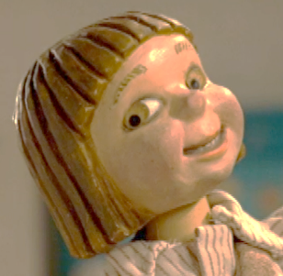
- Podívej se na obrázek kalendáře:
- Подивіться на картинку календаря:

- Modře vybarvi symbol pro FÁZI MĚSÍCE.
- Синім кольором розфарбуй позначення ФАЗ МІСЯЦЯ.
- Červeně vybarvi VÍKENDOVÉ DNY.
- Червоним кольором розфарбуй ВИХІДНІ ДНІ.
- Žlutě vybarvi jméno JAN.
- Жовтим кольором розфарбуй ім'я ЯН.
- Zeleně vybarvi názvy dnů.
- Зеленим кольором розфарбуй назви днів.
- Zapiš do kalendáře, co tě čeká ve středu (tvoje kroužky, výlet, povinnosti doma…)
- Напиши у календарі, що тебе чекає в середу (твої гуртки, поїздка, обов’язки вдома…)

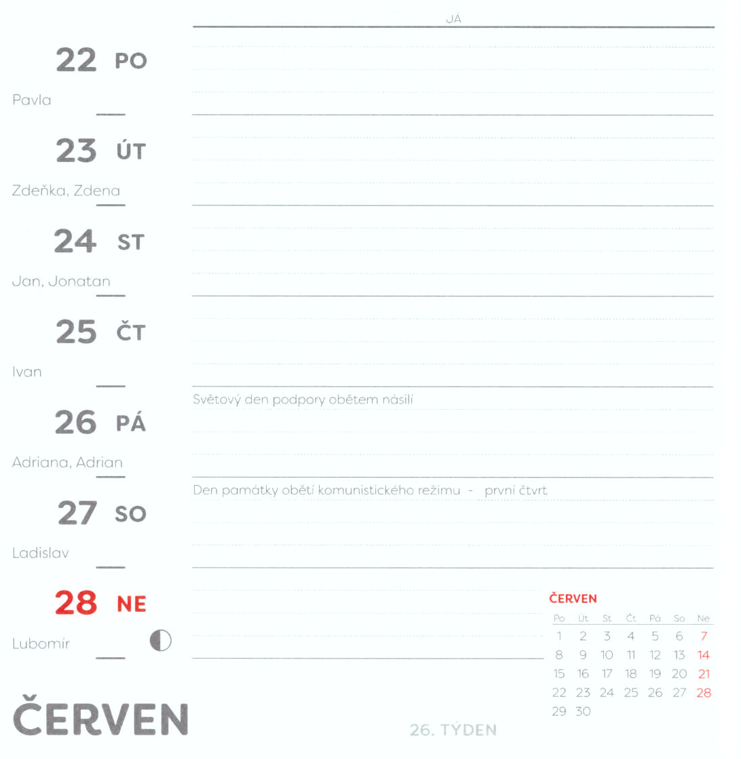

- V pohádce Chaloupka na vršku má Jan svátek. Napiš, jak jinak můžeme Janovi říkat.
2. У казці «Хатинка на верхівці» в Яна день народження. Напишіть, як інакше ми можемо називати Яна.
……………………………………………………………………………………………………………………………………………………………………………………………………………………………………
- Jan má svátek krátce po letním slunovratu. Doplň text o slova z nabídky. Video ti napoví.
LÉTO ЛІТО SLUNOVRATU СОНЦЕСТОЯННЯ DNY ДНІ NEJPOZDĚJI ПІЗНІШЕ NEJDŘÍV РАНІШЕ
NEJDŘÍV

3. День народження Яна незабаром після літнього сонцестояння. Доповніть текст словами із пропозиції. Відео тобі підкаже.
O LETNÍM ………………………………………………PŘICHÁZÍ…………………………………, A TO
JSOU ………………………………..NEJDELŠÍ, PROTOŽE SLUNÍČKO VYCHÁZÍ…………………………………….A ZAPADÁ……………………………………………………
У ДЕНЬ ЛІТНЬОГО ……………………….. НАСТАЄ ……………… ЦЕ НАЙДОВШІ …………. , БО СОНЕЧКО СХОДИТЬ …………………………….., А ЗАХОДИТЬ …………………………….

JARNÍ ROVNODENNOST  ВЕСНЯНЕ РІВНОДЕННЯ | LETNÍ SLUNOVRAT  ЛІТНЄ СОНЦЕСТОЯННЯ
1.
2.
3.
4.
5.
6.
7.
8.
9.
10.
11.
12.
13.
14.
15.
16.
17.
18.
19.
20.
21.
22.
23.
24.

- Podívej se na obrázek. Země obíhá kolem slunce, a to ovlivňuje, kolik hodin je u nás den a kolik noc. Když nastane rovnodennost, znamená to, že den i noc trvá přibližně stejně dlouho. V tabulce je žlutě vyznačen den a modře noc.
- Подивіться на малюнок. Земля обертається навколо Сонця, і це
впливає на те, скільки годин триває день, а скільки ніч. Коли настає рівнодення, це означає, що день і ніч тривають приблизно однаково. У таблиці день відзначений жовтим кольором, а ніч – синім.
- Kolik hodin trvá den při JARNÍ ROVNODENNOSTI?
- Скільки годин триває день під час ВЕСНЯНОГО РІВНОДЕННЯ?
………………………………
- Vybarvi řádky ve sloupci LETNÍ SLUNOVRAT. Žlutě řádky dne a modře noci. Slunce v tomto období vychází kolem 5. hodiny ráno a zapadá kolem 9. hodiny večer (21:00). Kolik hodin trvá přibližně den?
- Розфарбуйте рядки в стовпці ЛІТНЄ СОНЦЕСТОЯННЯ. Жовті рядки – це дні, а сині – ночі. Сонце в цей період сходить близько 5 годин ранку і заходить близько 9 годин вечора (21:00). Скільки годин приблизно триває день?
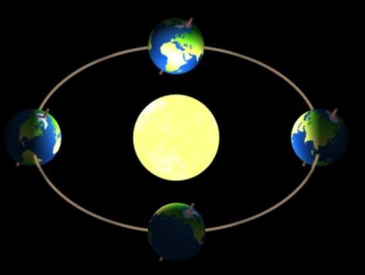
………………………………

- V noci z 23. na 24.6. je SVATOJÁNSKÁ NOC plná kouzel. Dívky si vily věnečky z devatera kvítí. Dokresli věneček tak, aby ti tam ani jeden kvítek nechyběl. Popovídejte si o tom, proč zrovna těchto 9 bylin vplétaly do věnečku.
- Ніч з 23 на 24 червня – це СВЯТОЯНСЬКА НІЧ, сповнена магії. Дівчата плели віночки з дев'яти рослин. Домалюй віночок так, щоб ти не пропустив жодної квітки. Розкажи про те, чому саме ці 9 трав вплітали у віночок.

- Тřezalka – ЗВІРОБІЙ
- Mateřidouška – ЧЕБРЕЦЬ
- Dobromysl – МАТЕРИНКА
- Kopretina – МАРГАРИТКА (СТОКРОТКА)
- Violka vonná – ФІАЛКА ЗАПАШНА
- Kontrzhel - ЖОВТЕЦЬ
- Růže šípková - ШИПШИНА
- Jitrocel – ПОДОРОЖНИК
- Heřmánek - РОМАШКА

Co jsem se touto aktivitou naučil/a:
Чого я навчився(лася) з цього заняття:

………………………………………………………………………………………………………………………………………………………………………………………………………………………………………………………………………………………………………………………………………………………………………
Autor: Mgr. Veronika Svobodová
Toto dílo je licencováno pod licencí CreativeCommons [CC BY-NC 4.0]. Licenční podmínky navštivte na adrese [https://creativecommons.org/choose/?lang=cs].

